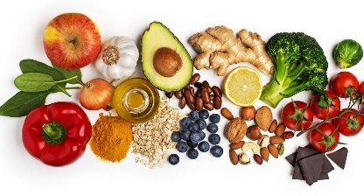
Mjesečni jelovnik - svibanj 2026.

Dan | Datum | 4.5.-8.5.2026.
Pon | 4.5.2026. | Namaz (sir, šunka), čaj
Ut | 5.5.2026. | Čokolino, banana
Sri | 6.5.2026. | Curry piletina
Čet | 7.5.2026. | Ćufte u umaku i pire krumpir
Pet | 8.5.2026. | Grah s kobasicom, cikla
 |  | 11.5.-15.5.2026.
Pon | 11.5.2026. | Pohana piletina, šareni pire
Ut | 12.5.2026. | Burek sa sirom, jogurt
Sri | 13.5.2026. | Mliječna kifla, banana
Čet | 14.5.2026. | Grašak varivo s mesom
Pet | 15.5.2026. | Tijesto sa sirom i slaninom
 |  | 18.5.-22.5.2026.
Pon | 18.5.2026. | Namaz (sir, tuna), čaj
Ut | 19.5.2026. | Kupus varivo s teletinom
Sri | 20.5.2026. | Tjestenina bolognese, pečena paprika
Čet | 21.5.2026. | Rižoto s piletinom i tikvicom
Pet | 22.5.2026. | Pohane lignje i krumpir salata
 |  | 25.5.-29.5.2026.
Pon | 25.5.2026. | Namaz (čokolada), mlijeko
Ut | 26.5.2026. | Cheeseburger
Sri | 27.5.2026. | Mahune varivo s piletinom
Čet | 28.5.2026. | Tjestenina s tunjevinom i mozzarelom
Pet | 29.5.2026. | Krumpir paprikaš, kiseli krastavci

*Napomena: jelovnik je podložan promjenama zbog nepredviđenih okolnosti i dostupnosti namirnica.

